La segnalazione, la registrazione e la comunicazione dei mancati infortuni e delle
situazioni pericolose ricoprono unruolo fondamentale perassicurare cheil pro- cesso di gestione fino alla risoluzione sia realmente avviato e applicato.
La segnalazione è la parte cruciale del processo; se questa viene trasmessa a tutte le figure coinvolte nel processo, nei tempi corretti e da essa scaturisce un feedback, il processo risulterà adeguatamente avviato.
I moduli di segnalazione e di feedback (siano essicartacei o informatici) dovreb- bero essere adeguatamente progettati affinché siano compilati in ogniparte; tali moduli, quindi, dovrebbero esser chiarie comprensibili in modo chela richiesta di informazioni giunga al lavoratore in unlinguaggio appropriato e chedaesso possano essere tratte informazioni preziose circale condizioni e situazioni il cui contesto ha determinato il concretizzarsi del mancato infortunio o dellasituazione pericolosa.
Uno dei punti cardine dellacomunicazione è il feedback tempestivo che può sortire l’effettodi rinforzo positivo e motivare l’individuo-lavoratore a collaborare ancora conl’organizzazione peril bene comune consistente nel miglioramento dellecon- dizionidi lavoro di tutti.
In appendice V sono riportati degliesempi di moduli di feedback cheovviamente possono essere personalizzati.
Di seguito si riporta un esempio di modulo di segnalazione dei mancati infortuni e dellesituazioni pericolose.
MODULI DI SEGNALAZIONE

Azione svolta
Spostamento
Montaggio / Smontaggio
Manipolazione e trasporto (sollevamento, spinta, traino, deposizione) di un carico o un materiale o un utensile
(es. materiale da costruzione, componente o pezzo)
Impiego di un utensile o un’attrezzatura di lavoro
(manuale o motorizzata)
Altro (indicare quale)
Lavoro in squadra
Lavoro in altezza
Alla guida
Situazione di lavoro

Demolizioni
Scavie sbancamenti
Fondazioni
Strutture
Chiusure e partizioni
Installazione impianti e assistenza
Completamenti e finiture
Altro(indicare quale)
..........................................
Nuovo edificio
EdificioEsistente
Infrastrutture
e opere speciali

Attività di cantiere in corso durante la quale è avvenuto il mancato infortunio o si
è verificata la situazione pericolosa

Descrizione dell’evento o dellasituazione pericolosa osservata

Area del cantiere

Cantiere

Luogo
0-6 6-1212-1818-24
Fasciaoraria di accadimento

Data evento gg/mm/aaaa
ID identificativo dell’evento
Codicedellasegnalazione

Modulo di segnalazione di un mancato infortunio (nearmiss)
e di situazioni pericolose

Organizzative / procedurali
Ruoli e compiti
Formazione
Permessi di lavoro
Procedure inadeguate e/o non rispettate, anche interferenze
Comunicazione
Interferenze
Condizioni meteo
Disponibilità DPI e DPC
Circolazione mezzi/veicoli

Tecniche
Installazione (montaggio), uso e manutenzione di attrezzature, macchine, impianti
Condizioni meteo
Instabilità terreni e scavi
Presenza lineeelettriche
Apparecchi in pressione
Ambienti confinati
Condizioni meteo
Caduta oggetti
Carichi sospesi
Stoccaggio materiali e sostanze chimiche e etichettatura
Illuminazione
Dispositivi di sicurezza, barriere, protezioni, parapetti
Spazi inadeguati
Rumore eccessivo
Cartellonistica e segnaletica di sicurezza
Percorsi in sicurezza, vie di transito,
uscite di emergenza (es: ingombro di materiali)
Piani di lavoro e pavimentazioni
Uso di DPI e indumenti di lavoro

Carenze direttamente osservate

Attrezzatura / Utensile in uso
Betoniera/impianto di betonaggio
Macchine movimento terra
Gru o apparecchi di sollevamento
Ponteggi o ponti su cavalletti
Segacircolare, flessibile o attrezzi da taglio
Demolitore o trapano
Altro utensile/attrezzatura (indicare quale)
Situazione di lavoro

Modulo di segnalazione di un mancato infortunio (nearmiss)
e di situazioni pericolose

Proposte di miglioramento

Valutazioni / Azioni

Sì frequentemente
Sì raramente
No
Nonsaprei
Situazione già rilevata in passato?

Eventuali altre carenze osservate

Modulo di segnalazione di un mancato infortunio (nearmiss)
e di situazioni pericolose
21

Nome del segnalatore (facoltativo)

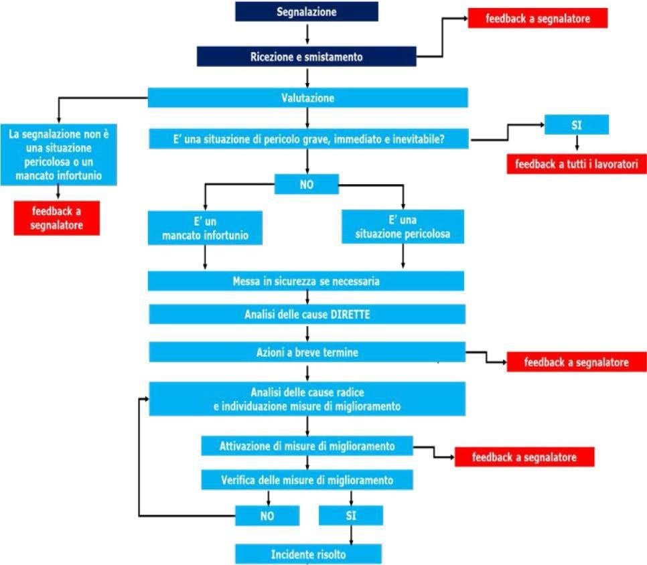

Firma dell’INCARICATO

Data del feedback

Grazie

da parte di

ora

in data

Ricevuta segnalazione
n.

al Sig. in qualità di segnalante

Modulo di feedback o riscontro per i lavoratori

APPENDICE V
MODULI DI FEEDBACK AI LAVORATORI

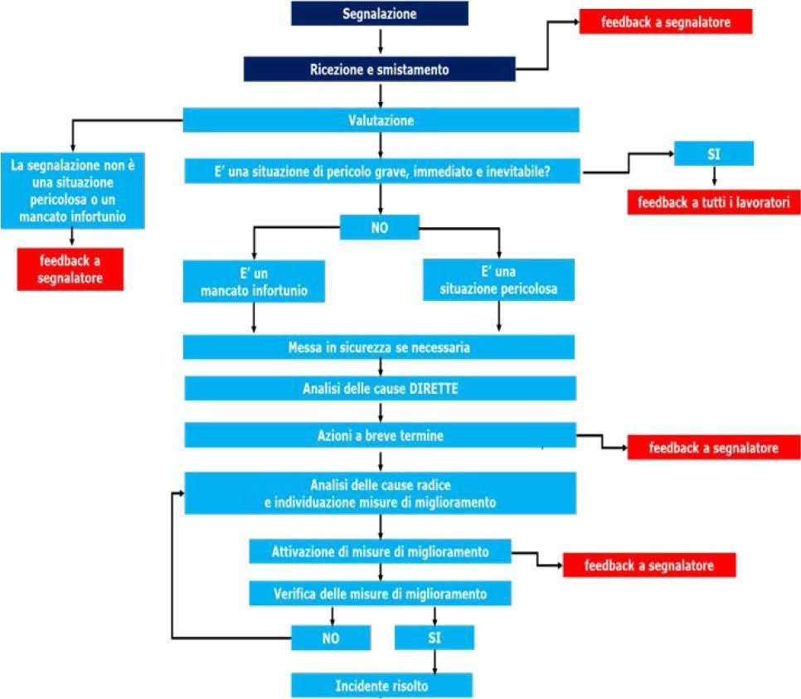

Firma dell’INCARICATO

Data del feedback

Grazie

Motivazioni

Si comunica chel’evento NON è stato considerato un mancato infortunio
o una situazione pericolosa

da parte di

ora

in data

Ricevuta segnalazione
n.

al Sig. in qualità di segnalante

Modulo di feedback o riscontro per i lavoratori

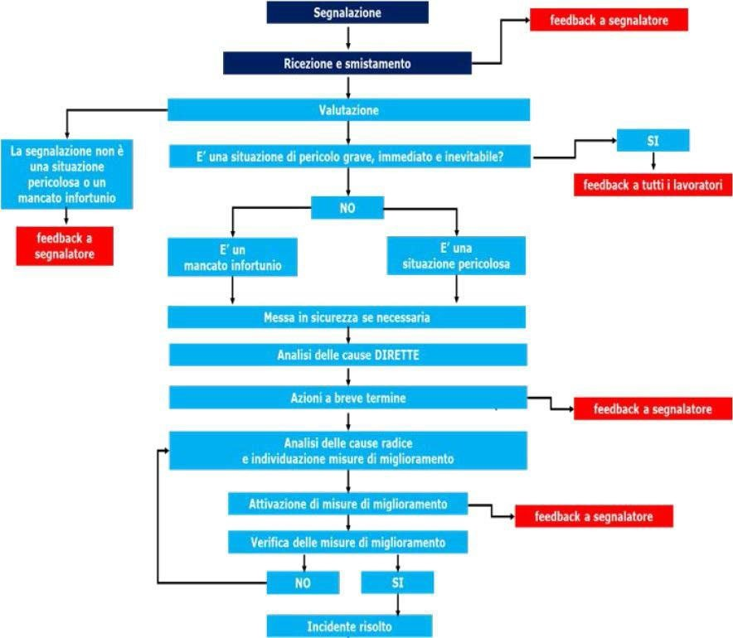

Firma del gruppo di valutazione
Data del feedback
Grazie

Possibili tempi di chiusura e risoluzione dell’incidente

Si comunica chel’evento è stato considerato un incidente e chelo stato di avanzamento dei lavoratori è il seguente

Si comunica chel’evento è stato considerato un incidente e chesono state poste in atto
le seguenti misure di sicurezza

da parte di

ora

in data

Ricevuta segnalazione
n.
al Sig. in qualità di segnalante

Modulo di messa in sicurezza e azioni a breve termine

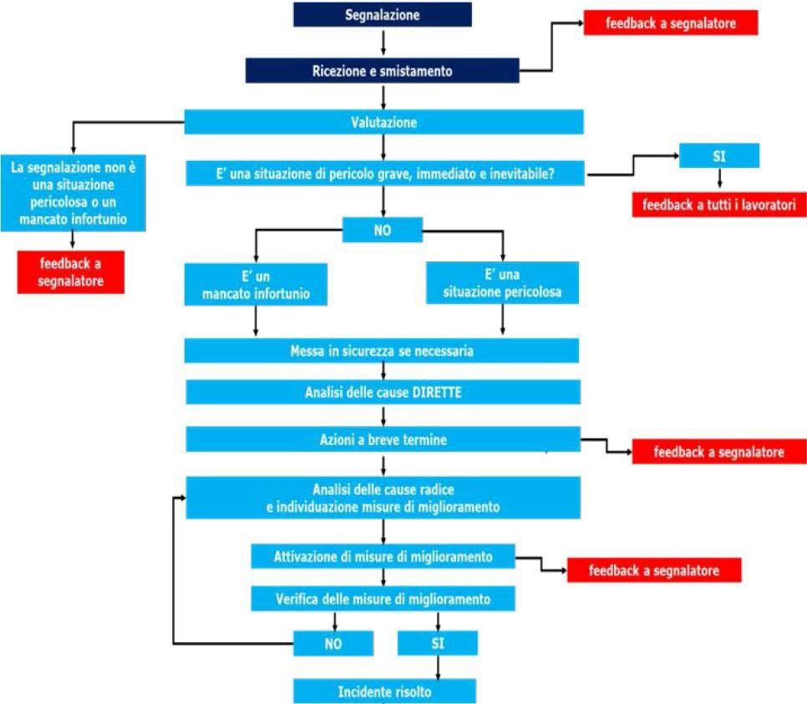

Firma del gruppo di valutazione
Data del feedback
Grazie

Descrizione misure adottate

Si comunica chel’incidente è stato risolto

da parte di

ora

in data

Ricevuta segnalazione
n.
al Sig. in qualità di segnalante

Modulo di messa in sicurezza e azioni a breve termine

